**METODOLOGIA DE PESQUISA**

**Data: 13/05/2025**

**Nome Grupo: Face Oculta**

1. Na primeira versão colocar aqui as questões que serão utilizadas na pesquisa.

**Texto Introdução:**   
 Olá! Estamos conduzindo um estudo para avaliar a viabilidade de uma plataforma Alumni para a Fatec Sorocaba. A proposta é criar um espaço onde alunos egressos, recém-formados e a própria Fatec possam se conectar, fortalecendo o networking e promovendo o compartilhamento de experiências.

Com essa plataforma, ex-alunos poderão manter contato com a instituição, acompanhar a trajetória de colegas no mercado, participar de programas de mentoria e até encontrar oportunidades profissionais. Além disso, alunos atuais terão acesso a histórias inspiradoras e poderão contar com o apoio da comunidade Alumni para seu desenvolvimento acadêmico e profissional.

Os dados coletados nesta pesquisa serão utilizados exclusivamente para compreender a demanda e as expectativas em relação à plataforma Alumni. Todas as respostas são anônimas e serão analisadas de forma agregada, garantindo a privacidade dos participantes.

Sua opinião é fundamental para o sucesso deste projeto! A pesquisa leva apenas alguns minutos para ser respondida.

Agradecemos sua participação!

**Perguntas formulário:**   
**Identificação:**   
 - Aluno ou Egresso:

- Curso:

**Perguntas Egressos:**   
 - Trabalha na área (sim ou não)  
 - Data de formação:

- Situação atual (trabalhando em empresa, empreendedor, aposentado, desempregado)  
 - Recebeu acompanhamento da Fatec após a graduação (sim ou não)

- O que acha da ideia do alumni (boa, indiferente, ruim)

- Você acredita que uma plataforma Alumni da Fatec Sorocaba seria útil para manter contato com a instituição e outros egressos? (sim ,não, talvez)

- A empresa que trabalha hoje, estaria disposta a firmar uma parceria com a Fatec? (sim, não sei dizer, não)

- Você teria disponibilidade para ser mentor de um aluno da Fatec?

- Você estaria disposto a compartilhar suas experiências e conhecimentos com outros alunos na plataforma? (sim, não, talvez)

- O que você gostaria de ver no sistema Alumni da Fatec:

**Perguntas Alunos:**

- Você está estagiando ou trabalha na área do curso?

- O que acha da ideia do alumni (boa, indiferente, ruim)

- Você tem interesse em participar de algum programa de mentorias com egressos (sim, não, talvez)

- Você utilizaria a plataforma para buscar oportunidades de emprego/estágio? (sim, não, talvez)

- O que você gostaria de ver no sistema Alumni da Fatec:

1. Depois que criar o formulário (nova versão), colocar aqui uma cópia do questionário ou do form utilizado para pesquisa utilizada no levantamento dos requisitos, ou outras informações das metodologias que foram utilizadas no levantamento de requisitos.
2. Após o resultado das pesquisas (nova versão), colocar aqui os resultados da pesquisa, textos, gráficos e etc.

**RESPOSTAS DOS ALUNOS EGRESSOS**

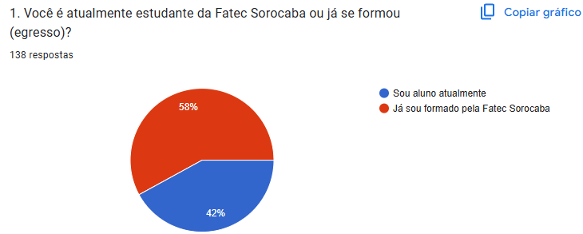

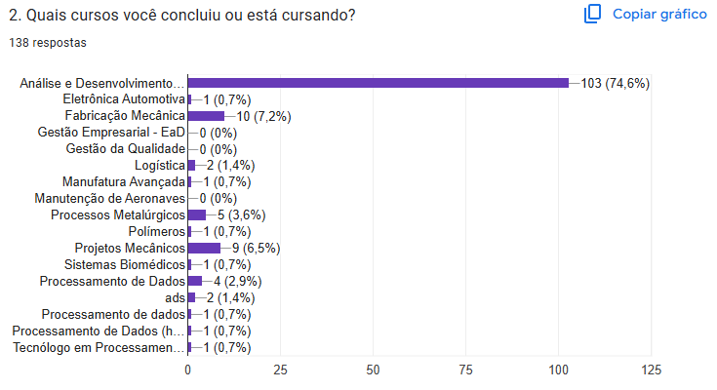

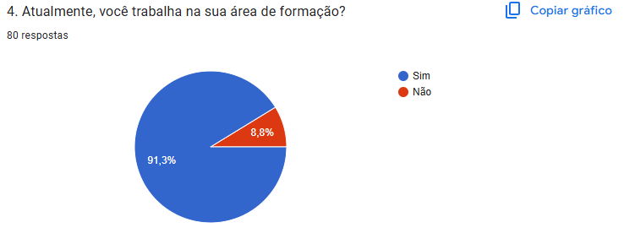

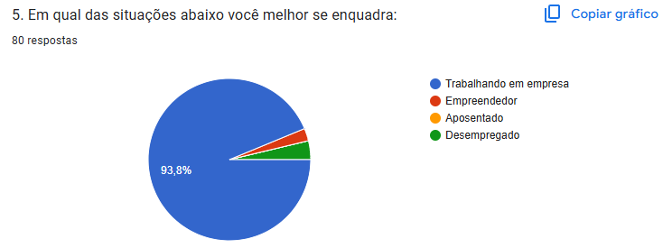

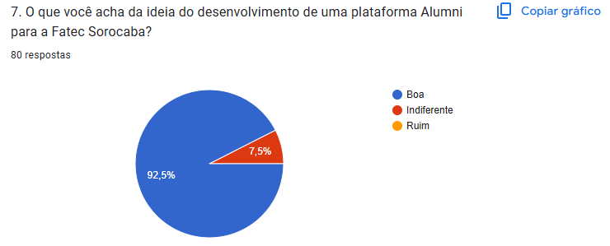

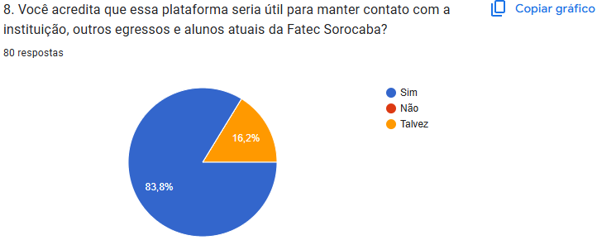

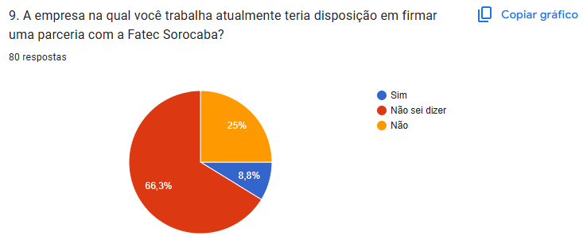

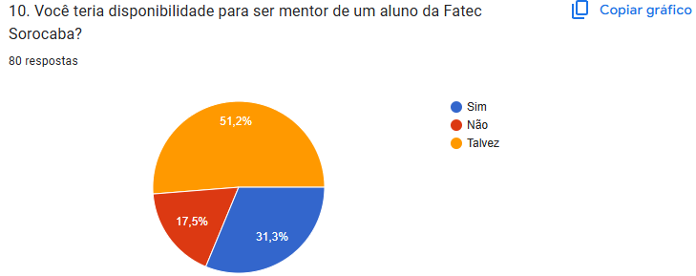

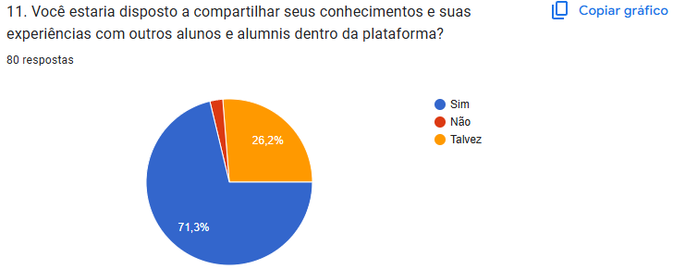

**RESPOSTAS DOS ALUNOS ATUAIS**

